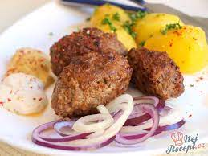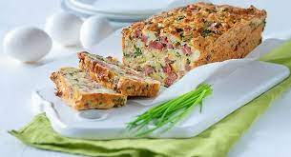
Jídelní lístek 18.4.2022 – 24.4.2022

Pondělí 18.4.2022
Polévka: slepičí s rýží
Vepřové maso, zelí, houskový knedlík

Úterý 19.4.2022
Polévka: vývar s vaječnou jíškou
Kapustový karbanátek, brambory

Středa 20.4.2022
Polévka: bramboračka
Vepřové na žampionech, houskový knedlík

Čtvrtek 21.4.2022
Polévka: zeleninová se zavářkou
Vepřové na pivě, bramborový knedlík

Pátek 22.4.2022
Polévka: gulášová
Kotleta na bylinkách, bramborová kaše obloha

Sobota 23.4.2022
Polévka: krupicová
Hamburský kýta, houskový knedlík

Neděle 24.4.2022
Polévka: hovězí vývar s nudlemi
Čevabčiči, brambory

